«Вечная милость Божия неизмерима. Во все времена Он избирал некие души, на которые изливал Божественную Благодать Своего сердца, чей разум одаривал Он небесным светом, кому открывал священные таинства, перед чьим взором держал ясным зеркало Истины. Это ученики Божии, и доброта Его безгранична. И вы, слуги Всевышнего, тоже можете стать учениками. Сокровищницы Божии неисчерпаемы.»
— Парижские беседы, Абдул-Баха
вестник бахаи
К празднику Султан (Владычество)
Выпуск №14, 171 г. Эры Бахаи — январь-февраль 2015 г.

© Геонезависимый вестник Бахаи.
Оглавление
Молитвы и Святые Писания 3
Новости из мира бахаи 6
Фотоколлаж событий из мира бахаи 7
О Вере Бахаи — Шоги Эффенди 8
Пророчество: Жестокие межрасовые конфликты в Америке — Гари Л. Мэтьюс 11
Жемчужинка — детская страница 13
Последняя страничка «Вестника бахаи» 14

Молитвы и Святые Писания
«1 О сын Духа! Мой первый совет! Имей сердце чистое, сострадательное, светлое и обретешь имение постоянное, непреходящее, нетленное, вечное.
29 О сын бытия! Не приписывай другой душе, чего не желаешь своей, и не говори того, чего не делаешь. Вот заповедь Моя тебе, исполняй ее.
15 О сын разъяснения! Обратись к лику Моему и отвернись от иного, помимо Меня; ибо владычество Мое пребудет и не скончается никогда, а царство Мое постоянно и не закончится никогда. Если же станешь искать иного, помимо Меня, не обрящешь, хотя бы искал сие во вселенной вечно.
42 О слуга Мой! Очисти сердце свое от злобы и, не ведая зависти, войди в божественную обитель святости.
43 О друзья Мои! Ходите по путям радости Друга и ведайте, что радость Его — в радости Его созданий. Посему никто да не войдет в дом ближнего своего, кроме как для его радости, и не наложит руки на богатство его, и не предпочтет волю свою воле ближнего, и никогда не станет искать превосходства над ним. Поразмыслите о сем, о проницательные!»
— Сокровенные Слова. Бахаулла.
«Благословенная Красота говорит: «Вы все плоды одного древа, листья одной ветви». Так уподобил Он сей мир бытия единому древу, а его народы — листьям сего древа, его цветкам и плодам. Ветви должны покрываться цветом, листья и плоды должны наливаться соками, и от гармоничной связи всех частей мирового древа зависит и пышность его листвы и цвета, и вкус плодов.
Потому людям должно всеми силами поддерживать друг друга и устремляться к жизни вечной; потому любящим Бога должно стать в сем мире зависимости воплощением милостей и щедрот, ниспосланных тем милосердным Царем, Коему подвластны царства видимые и невидимые. Да очистят люди свое зрение и увидят, что весь род человеческий — это листья, цветы и плоды древа жизни. Пусть каждый миг радеют они о том, чтобы делать добро ближнему, даря кому-то любовь и тепло, приходя на помощь нуждающемуся. Да не увидят они ни в ком врага или недоброжелателя, но будут относиться ко всем людям как к своим друзьям; да встретят они чужака как своего близкого, незнакомца — как товарища; да поднимутся они над предрассудками, дабы не усматривать различий между людьми.
Во дни сии приближенный к Трону Господа есть тот, кто подносит всем чашу верности, кто осыпает и недругов жемчужинами щедрости, кто даже угнетателю своему, если тот в нужде, протягивает руку помощи, кто самому злобному врагу своему становится другом любящим. Таково Учение Благословенной Красоты, таковы наставления Величайшего Имени.

О милые друзья! Мир охвачен войной, и удел рода человеческого — тяжкие труды и смертельные битвы. Тьма ненависти возобладала, и свет истинной веры затмился. Народы и племена земли, точно звери, выпустили когти и готовы вонзить их друг в друга. Самому основанию рода человеческого грозит разрушение. Тысячи семей разорены и пущены по миру, и каждый год тысячи и тысячи человеческих существ расстаются с жизнью, лежа в лужах собственной крови посреди пыльных полей брани. Шатры жизни и радости повержены. Военачальники упражняются в военном искусстве, похваляясь пролитой кровью, состязаясь в умении подстрекать к насилию. «Вот этим мечом, — говорит один, — я рубил людям головы!» Другой говорит: «Я поверг в прах целый народ!» Третий заявляет: «Я низложил правительство!» И этим люди гордятся, и через это стремятся стяжать славу! Любовь и праведность повсюду попраны, а союз и преданность истине причислены к низким и заслуживающим презрение понятиям.
Вера Благословенной Красоты призывает человечество к тому, чтобы утвердить на земле безопасность и любовь, согласие и мир; храм Веры воздвигнут; зов ее обращен ко всем народам. А потому познайте же, о любящие Бога, силу сей драгоценной Веры, повинуйтесь ее предписаниям, шествуйте по сей прямой стезе и указуйте путь людям. Возвысьте свой голос и воспойте песнь Царствия Небесного. Распространяйте наставления и предписания любящего Господа нашего, дабы преобразился лик мира сего, дабы погруженная во мрак земля озарилась светом, дабы бездыханное тело человечества восстало и ожило, и дабы всякая душа обрела бессмертие через священное дыхание Божье.
Скоро прейдут быстротечные дни вашей жизни, и исчезнут без следа слава и богатство, блага и радости, что даются в сем суетном мире. Так придите же, о люди, к Богу и призовите человечество устремить взор к Небесным Сонмам. Станьте любящими родителями для сирот, прибежищем для беспомощных, источником изобилия для бедных, лекарством для больных. Станьте защитниками всех угнетенных, покровителями несчастных. Во всякое время радейте о благе ближнего. Переступите через отвращение и распри, поднимитесь над презрением, враждебностью и несправедливостью — поступайте вопреки всему этому. Будьте поистине добры, а не только на словах. Да будет сие устремлением каждого из возлюбленных Господа — дабы стать им знаком милости Божьей, явленной человеку, воплотить в себе щедрость Господа. Пусть каждый из друзей Господа делает добро всякому, кто встречается на пути его, проявляя искреннюю заботу и внимание. Пусть радеет он об улучшении нравов, о том, чтобы изменилась направленность умов людских. И тогда воссияет свет божественного водительства и все человечество пребудет в колыбели благодати Божьей — ибо любовь есть свет, в каком бы обиталище она ни жила, а ненависть есть тьма, где бы она ни гнездилась. О друзья Господа! Чтобы скрытая Тайна была явлена и открылась сокровенная сущность всех вещей, боритесь, не жалея сил, дабы изгнать эту тьму навеки.»
— Избранные из Писаний Абдул-Баха.

«О Боже, мой Боже! Укрой верных слуг Твоих от зол себялюбия и страсти, бдительным оком нежной заботы Твоей защити их от всякого злопамятства, ненависти и зависти, дай им приют в неприступной твердыне Твоего попечения, и пусть, неуязвимые для стрел сомнения, станут они проявлениями славных Знамений Твоих; озари их лица сияющими лучами от Рассвета Твоего Божественного Единства, возрадуй их сердца стихами, явленными из Твоего Святого Царства, укрепи их чресла Твоей всесокрушающей силой, нисходящей из Твоего Чертога Славы. Ты Всещедрый, Защитник, Всемогущий, Благодатный!»
— Абдул-Баха
«О Боже, мой Боже! Ты моя Надежда и мой Возлюбленный, мое высочайшее Устремление и Желание! В глубоком смирении и в полной преданности я молю Тебя — сделай меня минаретом Твоей любви в стране Твоей, светильником Твоего знания среди созданий Твоих и стягом Божественной щедрости в царствии Твоем.
Причисли меня к тем из слуг Твоих, что отрешились ото всего, кроме Тебя, очистились от призрачных вещей мира сего и освободились от наущений глашатаев праздных мечтаний.
Да наполнится сердце мое радостью от духа уверенности из Твоего царствия, и да озарятся глаза мои созерцанием сонмов Божественной поддержки, нисходящих на меня ряд за рядом из царствия Твоей владычной славы. Поистине, Ты Всемогущий, Всеславный, Всесильный.»
—Абдул-Баха

Новости из мира бахаи

Запущен обновленный веб-ресурс Bahai.org
Единый стиль, единая платформа, новая структура центрального официального веб-ресурса Мировой Общины бахаи, http://www.bahai.org
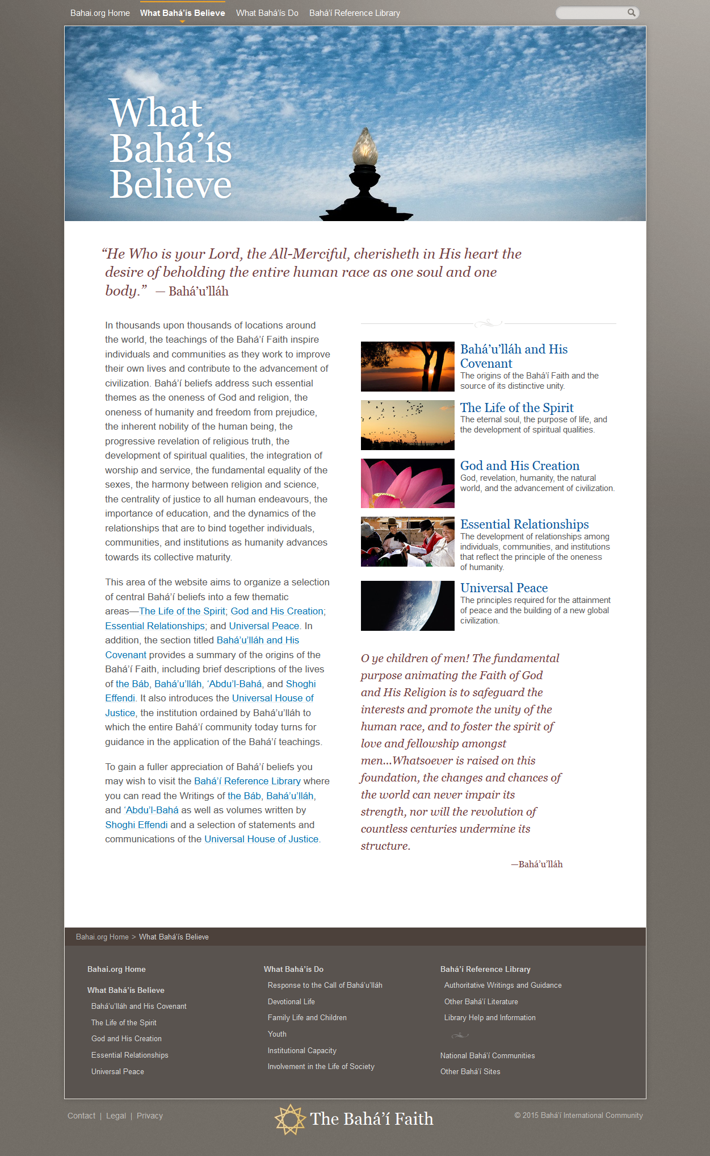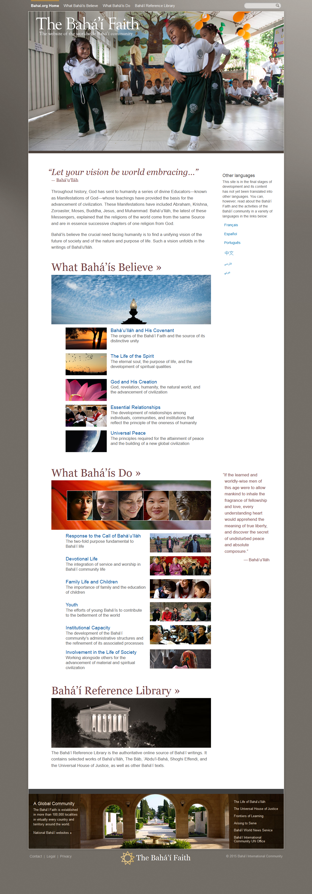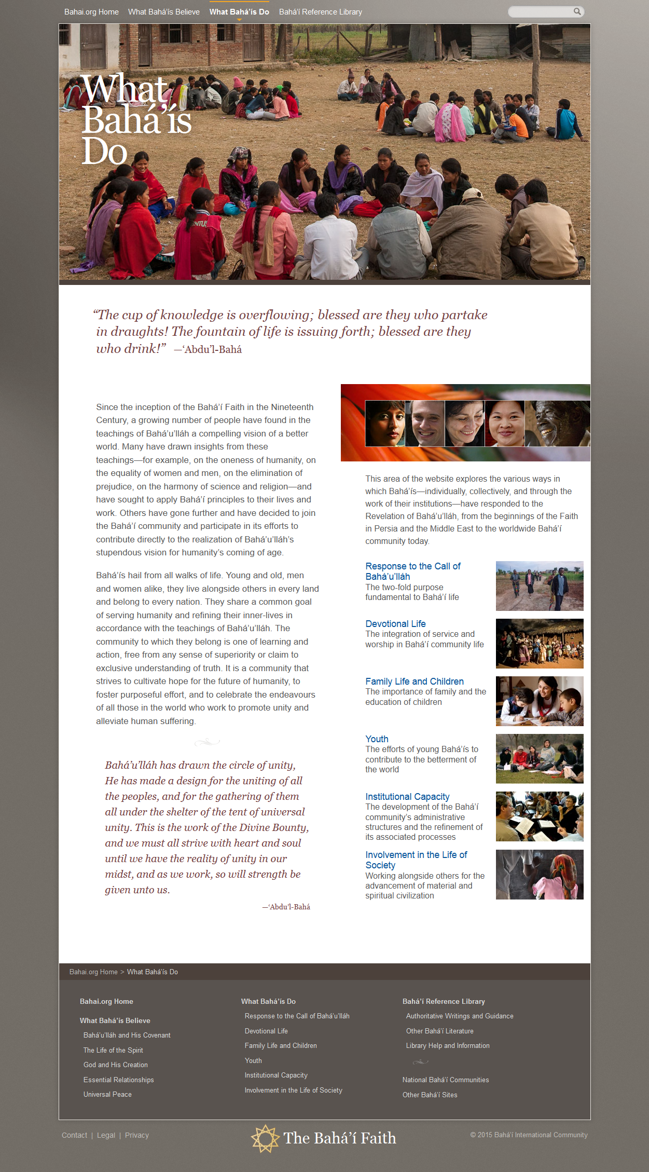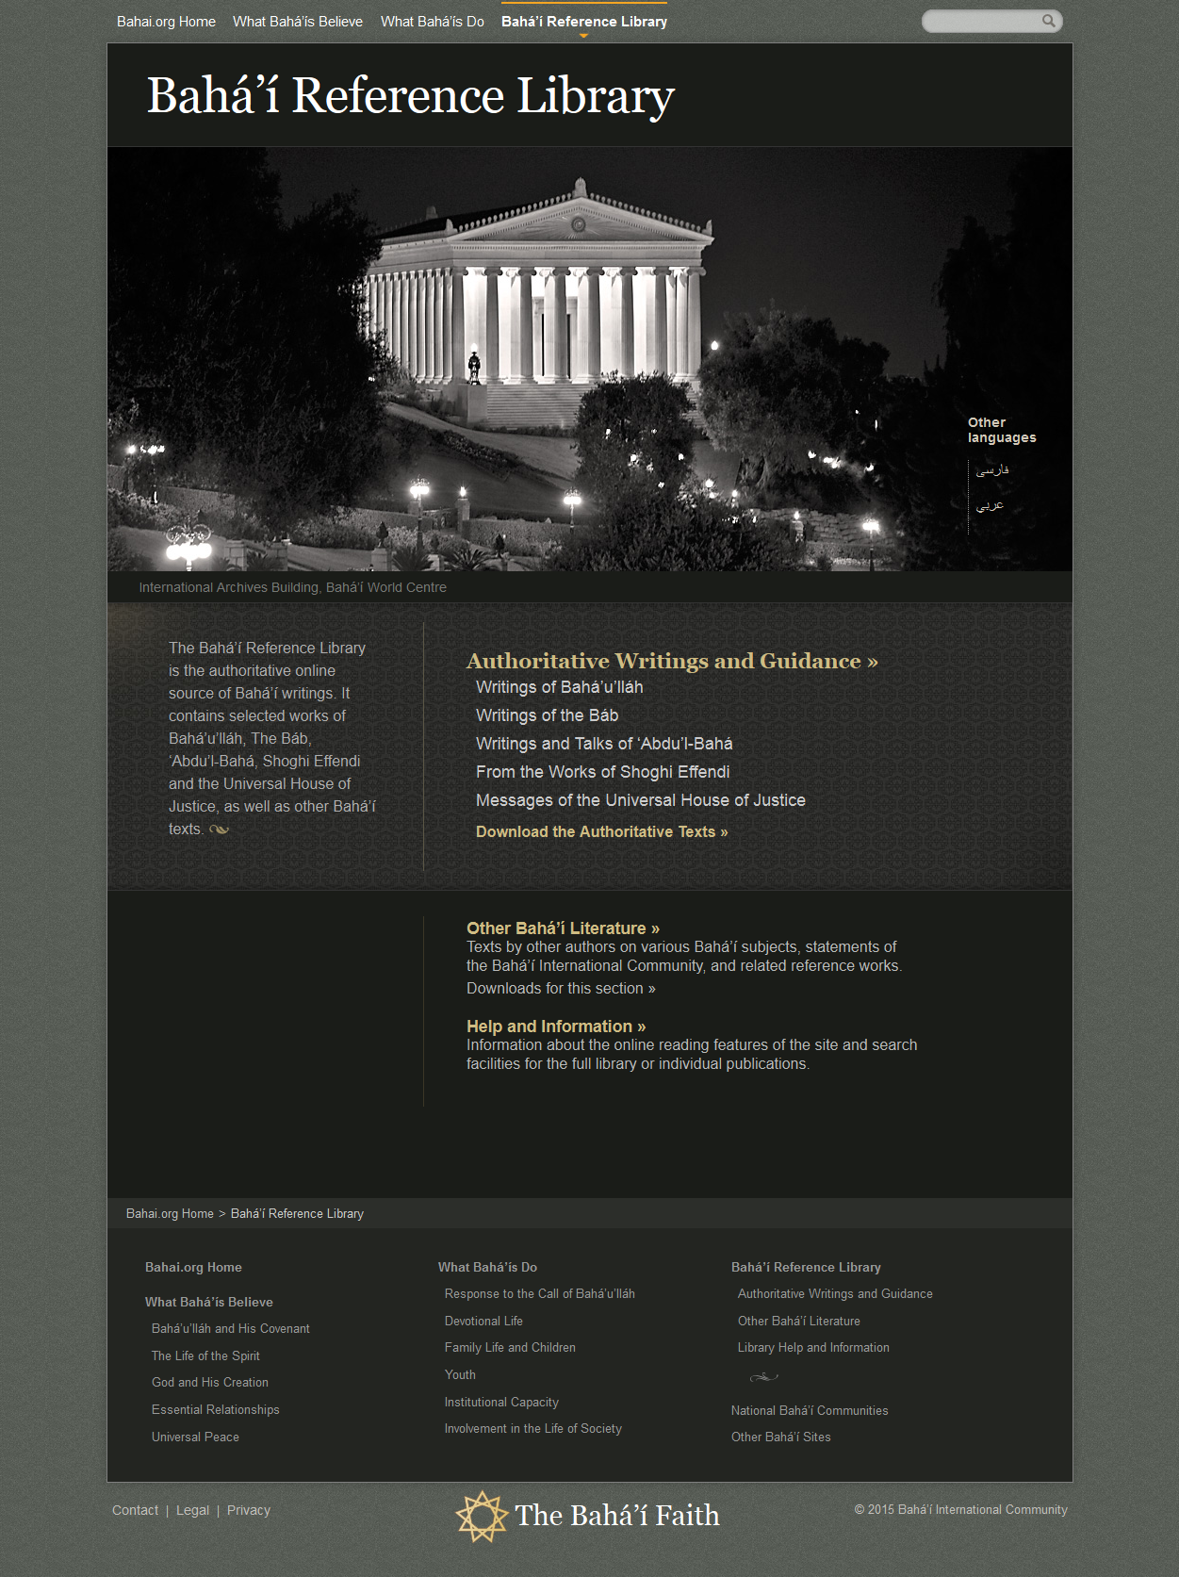

Розита Васеги (Rozita Vaseghi) освобождена из тюрьмы в городе Вакилабаде
Была арестована 15 марта 2010 года в городе Мешхеде (Mashhad), обвинена в деятельности против национальной безопасности, пропаганде против режима, членстве в незаконной администрации Бахаи. Приговорена к 5 годам заключения.
Подтверждение: https://hra-news.org/fa/religious-minorities/b-455

Фотоколлаж событий из мира бахаи
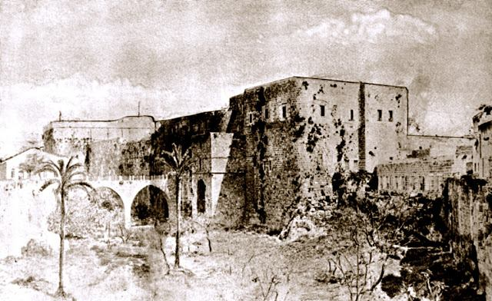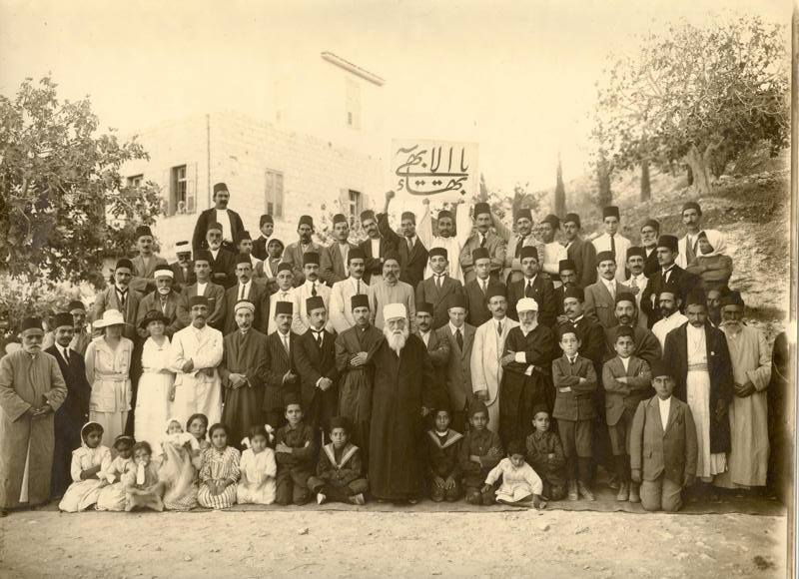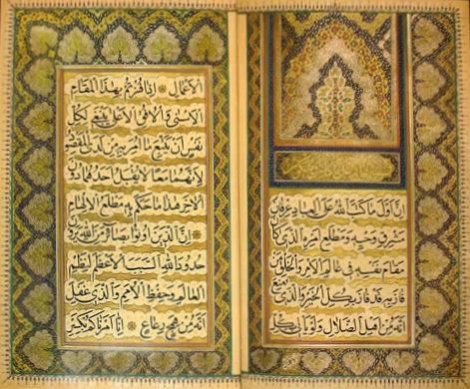
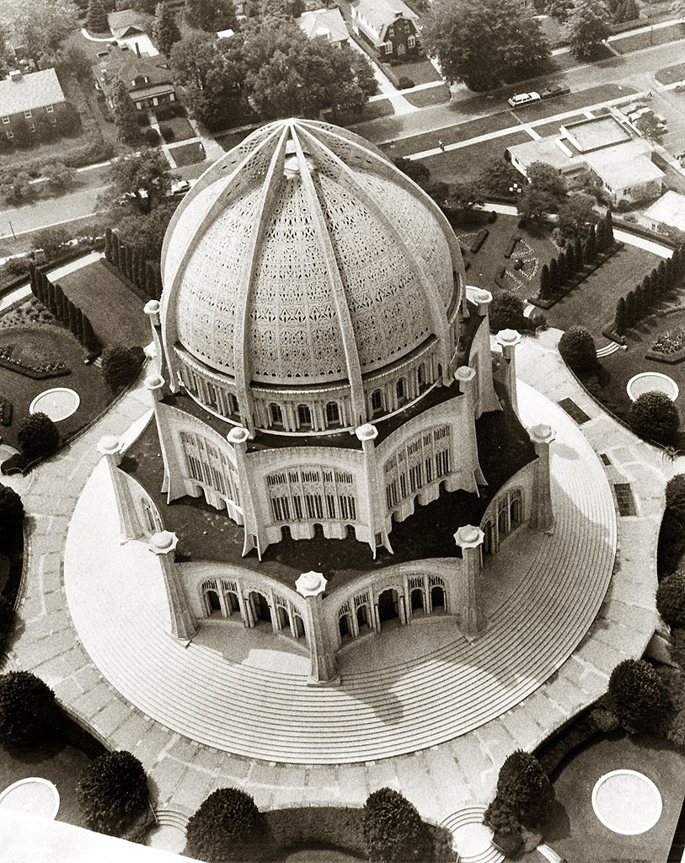

О Вере Бахаи — Шоги Эффенди
По убеждению последователей Бахауллы, основной проповедуемый Им постулат состоит в том, что религиозная истина является не абсолютной, но относительной, что Божественное Откровение есть непрерывный поступательный процесс, что все великие религии мира — Божественного происхождения, что они абсолютно созвучны в своей основе, что их цели и назначение одинаковы, что учения их суть грани одной истины, что функции их взаимодополняющи, что различия между их доктринами не затрагивают их принципиальных аспектов и что миссии их представляют собой последовательные ступени духовного развития человеческого общества.
Целью Бахауллы, Пророка той новой великой эпохи, в которую вступило человечество ... является не сокрушение Откровений прошлого, а претворение их в жизнь, не подчеркивание раздирающих современное общество различий между противоборствующими учениями, а примирение их.
Целью Его является отнюдь не преуменьшение роли предшествующих Пророков и их учений, а утверждение заключенных в этих учениях истин таким образом, чтобы они соответствовали потребностям, масштабу и характеру проблем, бед и трудностей эпохи, в которую мы живем. Его предназначение состоит в том, чтобы возвестить об окончании младенчества и детства рода человеческого, о том, что потрясения, связанные с переживаемым человечеством периодом отрочества, подготавливают его к медленному и мучительному вступлению в период зрелости и возвещают о приближении того Золотого Века, когда мечи перекуют на орала, когда утвердится обещанное Иисусом Христом Царствие и мир на планете будет прочен и постоянен. К тому же Бахаулла не претендует на абсолютность и окончательность своего Откровения, а скорее предупреждает, что та мера истины, которую Ему назначено Всевышним ниспослать миру в столь критический для его судеб момент, должна быть раскрыта с большей полнотой на последующих ступенях постоянного и безграничного развития человечества.
Вера Бахаи утверждает единственность Бога, признает единство Его Пророков и проповедует принцип единства и целостности всего человеческого рода. Она провозглашает необходимость и неизбежность объединения человечества, утверждает, что таковое близится и что произойти оно может лишь с помощью преобразующего Духа Божиего посредством избранного Им современного Глашатая. Более того, Вера Бахаи предписывает своим сторонникам в качестве главной обязанности независимый поиск истины, осуждая всевозможные предубеждения и предрассудки, провозглашает целью религии укрепление дружбы и согласия, заявляет о своем непротиворечии науке и признании ее в качестве ведущего средства гармонизации и упорядочения развития человеческого общества. Она полностью поддерживает принцип равноправия и равных возможностей для мужчин и женщин, выступает за всеобщее образование, отвергает чрезмерное богатство и крайнюю нищету, отменяет институт духовенства, запрещает рабство, аскетизм, нищенство и монашество, предписывает единобрачие, порицает разводы, подчеркивает необходимость строгого повиновения своему правительству, приветствует любой труд-служение, приравнивая его к молитве, настоятельно рекомендует либо создать вспомогательный международный язык, либо принять в качестве такового один из существующих языков и намечает контуры институтов для установления и поддержания мира во всем мире.

Вера Бахаи связана с тремя главными Личностями, первой из которых был юноша из Шираза Мирза Али-Мухаммад, получивший имя Баб (Врата); в мае 1844 года в возрасте 25 лет он заявил, что является Глашатаем, которому предначертано, согласно Священным Писаниям прежних Откровений, объявить о пришествии и подготовить почву для явления Того, Кто выше, чем Он сам, и Кому назначено теми же Писаниями открыть эру благочестия и мира, эру, которую встретят с восторгом как вершину всех предшествующих Промыслов Божиих и которая откроет новый цикл в истории мировой религии. Вскоре начались жестокие преследования, организованные силами Церкви и государства у Него на родине, которые привели сначала к Его аресту, затем к Его ссылке в горы Азербайджана, заключению в крепость Ма-ку, потом в крепость Ширик и расстрелу Его в июле 1850 года на городской площади Тебриза. Не менее двадцати тысяч Его последователей было убито с варварской жестокостью, поразившей некоторых западных писателей, дипломатов, ученых и путешественников, часть из которых лично наблюдала эти зверские расправы и с состраданием запечатлела их в своих книгах и дневниках, восхищаясь при этом героизмом мучеников.
Мирза Хусейн-Али, родом из Мазандарана, принявший имя Бахауллы (Слава Господа), пришествие которого предсказывал Баб, подвергся преследованиям со стороны тех же самых сил невежества и фанатизма, был брошен в тюрьму в Тегеране, в 1852 году изгнан из родной страны в Багдад, а оттуда в Константинополь и Адрианополь и наконец в город-тюрьму Акку, где провел в заключении почти двадцать пять лет, и умер неподалеку от него в 1892 году. Находясь в изгнании, в основном в Адрианополе и Акке, Он сформулировал законы и постулаты Своего Откровения, изложил и истолковал в более чем ста работах принципы Своего учения, направил Послания царям и правителям Востока и Запада, как христианским, так и мусульманским, обратился к папе римскому, халифу ислама, высшим должностным лицам республик американского континента, ко всему христианскому духовенству, шиитским и суннитским лидерам ислама, к верховным жрецам зороастризма. В этих трудах Он провозглашал свое Откровение, призывал тех, к кому обращался, услышать Его призыв и прийти в лоно Его Веры, предупреждал их о последствиях отказа, а в некоторых случаях обличал их высокомерие и деспотизм.
Его старший сын Аббас Эффенди, известный как Абдул-Баха (Слуга Баха), назначенный Бахауллой Своим правопреемником и полномочным Толкователем учения, с раннего детства был тесно связан с отцом, разделил Его изгнание и невзгоды и находился в тюрьме до 1908 года, когда был освобожден в результате революции младотурков. Он поселился в Хайфе и вскоре отправился в трехлетнее путешествие по Египту, Европе и Северной Америке, где проповедовал перед огромной аудиторией учение Своего Отца и предсказывал наступление той катастрофы, которая вскоре должна была разразиться в мире. Он вернулся домой накануне первой мировой войны, и всю войну постоянно подвергался опасности, пока Палестина не была освобождена войсками генерала Алленби, который с огромным вниманием отнесся к нему и к небольшой группе его товарищей по изгнанию в Акке и Хайфе. В 1921 году он скончался и был похоронен в склепе мавзолея, сооруженного на горе Кармель по указанию Бахауллы для останков Баба, перевезенных в Святую Землю из Тебриза, где их укрывали и сохраняли целых шестьдесят лет.
Уход из жизни Абдул-Баха ознаменовал собой завершение первого, героического этапа Веры Бахаи и начало этапа становления, в течение которого суждено было начаться постепенному формированию административного устройства, учреждение которого было предсказано Бабом, законы провозглашены Бахауллой, схема намечена Абдул-Баха в Его Завещании и Завете, основы которых сейчас претворяют в жизнь Национальные и местные Духовные Собрания, избираемые людьми, исповедующими эту Веру...
Это административное устройство, в отличие от систем, созданных после смерти основателей различных религий, имеет Божественное происхождение, основано на законах, заповедях и наставлениях, недвусмысленно изложенных самим Основателем Веры, и строго соответствует указаниям правомочных Толкователей Священных Писаний бахаи. Несмотря на свирепые нападки на Веру Бахаи с самого момента ее зарождения, она, ввиду самой своей природы, беспримерной в истории религии, сумела сохранить единство неоднородной и территориально разобщенной своей паствы и дала ей возможность начать действовать целенаправленно и сплоченно во всем мире, добиваясь расширения своих рядов и укрепления своих административных институтов.
В этой связи следует отметить, что вероисповедание, которому служит, которое охраняет и укрепляет это административное устройство, является по сути своей духовным, наднациональным, внеполитическим, внепартийным и диаметрально противоположным любой идеологии или политике, стремящейся возвысить какое-то племя, класс или народ. Вера Бахаи не имеет церкви, духовенства, обрядов, черпая материальную поддержку исключительно из добровольных взносов тех, кто открыто разделяет ее. При всей лояльности по отношению к своему правительству, при всей любви к своей стране и желании постоянно служить ей, приверженцы Веры Бахаи, тем не менее, рассматривают человечество как единое целое и, будучи глубоко преданы его жизненным интересам, не колеблясь, подчиняют любые интересы личного, местного или национального характера верховным интересам большинства человечества, хорошо понимая, что в мире, где страны и народы взаимозависимы, благо каждой части определяется благом целого и что невозможно достичь надежного результата для любой составляющей, пренебрегая интересами всего сообщества...

Цитируется по Шоги Эффенди. Призыв к народам. Пер. с англ. – СПб.: Единение. – 106 с. обл.
Использованы материалы с портала «Архивы — память общины».

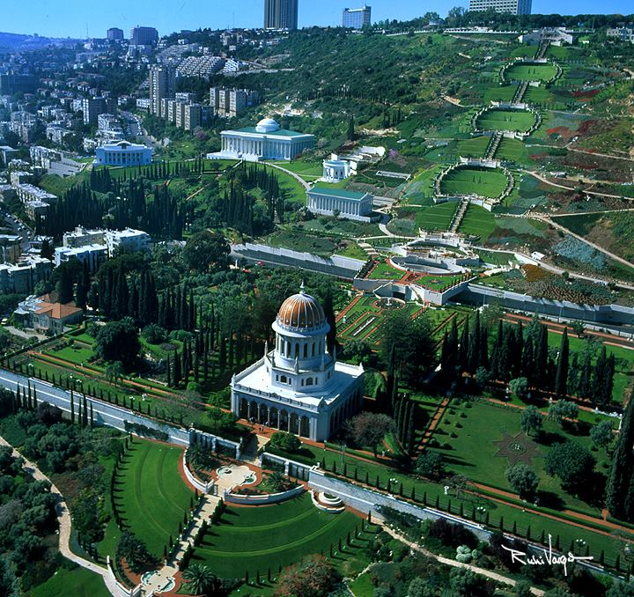

Пророчество: Жестокие межрасовые конфликты в Америке — Гари Л. Мэтьюс
Глава из книги «Вызов, брошенный Бахауллой: доказательства истинности Откровения Бахауллы».
«Вызов, брошенный Бахауллой» не ставит себе целью объяснить, «во что бахаи верят». Это книга о том, почему бахаи верят именно в то, во что верят, — или, точнее, почему в это верит автор. Это просто по-пытка поделиться моими собственными чувствами о том, почему я счи-таю обоснованным и правильным признать Бахауллу Божиим Послан-ником для нынешней эпохи.
— Гари Л. Мэтьюс, 1993 год
*
Вероятность ожесточённых, а иногда и кровавых межрасовых конфликтов в Америке была настолько очевидна для Абдул-Баха в 1912 году, как если бы всё это произошло на Его глазах.
Вопрос союза белых и чёрных крайне важен, — предупреждал Он в ходе Своего путешествия по Америке, — ибо если его не удастся достичь, то вскоре вы столкнётесь с огромными трудностями и непростыми проблемами. [106]
В 1912 г., в письме одному чикагскому бахаи, Он писал:
Если этот вопрос останется без внимания, враждебность будет нарастать день ото дня, что, в конце концов, приведёт к таким проблемам, которые могут закончиться кровопролитием.
Затем он добавил, что до тех пор, пока межрасовые предрассудки не преодолены:
...Царство человечества не обретёт покой. Нет же, но разногласия и кровопролитные битвы будут ужесточаться день ото дня, и фундамент процветания человеческого будет уничтожен. [107]
С высоты 1990-х годов подобные наблюдения могут показаться самоочевидными. Для белого населения Америки в 1912 году они казались немыслимыми. Тем не менее, возрождение «Ку-клукс-клана» в 1915 году и экономическая разруха, последовавшая за Первой мировой войной, скоро вывели межрасовые трения на новый уровень. Пик противостояния наступил «Красным летом» 1919 года, когда в разных городах вспыхнуло двадцать пять расовых бунтов. [108] Сам Абдул-Баха интерпретировал эти вспышки как не более чем первые признаки надвигающихся жестоких битв.
Настало время, — сказал он в 1920 г., — когда американцы должны взяться за этот вопрос серьёзно и достичь сплочённости белого и цветного населения. А иначе ждёт вас впереди уничтожение! Ждёт вас впереди опустошение! [109]
Шоги Эффенди, вспоминая эти и многие аналогичные высказывания, писал в 1954 году:
...Наиважнейший, неизбежный и неотложный долг, о котором столь часто и наглядно говорил и который подчёркивал Абдул-Баха, перечисляя основные слабые места в социальной ткани этого народа, — пока ещё есть время, исправить, опираясь на революционные изменения в концепциях и в отношении рядовых белых американцев по отношению к их согражданам-неграм, эту ситуацию, которая, если её пустить на самотёк, приведёт, как указывал Абдул-Баха, к тому, что по улицам американских городов потекут реки крови... [110]
Межрасовые столкновения 1960-х годов, когда чёрные американцы громко заявили о давно назревшей необходимости экономической и социальной справедливости, полностью подтвердили предсказания Абдул-Баха. В расовых бунтах, случившихся между 1965 и 1969 годом, согласно данным «Нью-Йорк Таймс», около 250 человек было убито, 12 000 получили ранения и 83 000 были арестованы. [111] В течение одного лета примерно 40 городов пылали в огне пожаров и по крайней мере в один — Детройт — были ведены федеральные войска. [112] Кровопролитие наверняка было бы куда более жестоким, если бы не успех преподобного Мартина Лютера Кинга, сумевшего направить движение за гражданские права в ненасильственное русло. Грустная ирония ситуации заключается в том, что именно убийство Мартина Лютера Кинга и спровоцировало открытые межрасовые столкновения в ряде крупнейших американских городов, когда и чёрные, и белые одинаково выплёскивали своё отчаяние, разочарование и долго сдерживаемый гнев.
Весной 1992 года четверо белых офицеров полиции были оправданы белыми присяжными, несмотря на представленную видеозапись избиения ими в Лос-Анджелесе автомобилиста Родни Кинга, которого они поймали после скоростной погони. Пять дней бушевали беспорядки, в результате чего 60 человек погибло, множество было ранено, и 7 тысяч было арестовано по обвинениям, связанным с неповиновением властям. Насилие охватило множество городов, вплоть до Атланты, Лас-Вегаса, Сан-Франциско, Майами и Сиэтла. Этот приговор и его жуткие следствия продемонстрировали, что шаткое перемирие предыдущих двух десятилетий лишь маскировало симптомы расизма, тогда как болезнь продолжала разъедать эту нацию изнутри.
Прогнозируя эти события пятьюдесятью годами ранее, Абдул-Баха призывал обратить внимание на более глобальный и важный аспект этого конфликта. Он заявил, что если белые и чёрные американцы соединятся узами подлинного братства, их единство настолько усилит миротворческий потенциал нации, что она сможет «обеспечить мир во всём мире» [113]; если же этого не произойдёт, то межрасовые конфликты серьёзно ослабят Америку изнутри в то самое время, когда само её существование подвергнется опасности со стороны внешних сил. Если время будет упущено, добавил Он, это может запросто привести к «уничтожению Америки». [114] Шоги Эффенди повторил эти предупреждения в процитированном выше письме 1954 года, заявив, что американский народ «опасно недооценил» наступающий кризис. Так и вышло: межрасовые столкновения конца 60-х достигли своей кульминации в самые мрачные дни «холодной войны», когда враги Америки загнали её на край атомной пропасти.
Как мы сегодня знаем, Америка смогла пережить тот кризис. И «холодная война», и та формальная система расовой сегрегации, что породила движение за гражданские права, превратились в мёртвые реликвии прошлого. Дискриминация, хоть и поныне привычная, сегодня хотя бы поставлена вне закона; и политики уже не могут безнаказанно провозглашать расистские лозунги. Тем не менее, как показали последние события, эти косметические меры не обязательно указывают на те «революционные изменения» в мировоззрении простых американцев, о которых Абдул-Баха говорил, как о единственной гарантии решения межрасовых проблем Америки. До тех пор, пока расизм остаётся заметной частью американской психологии, мы так и будем с опаской ожидать, когда же будет дописан последний акт этой трагедии.
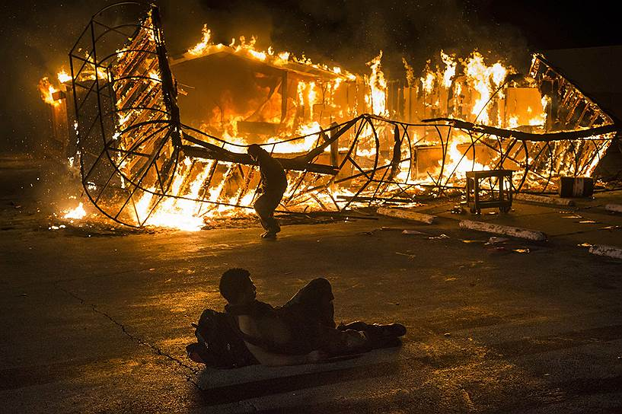
Перевод: Владимир Чупин.

Жемчужинка — детская страница

Дорогие дети!
Поздравляем вас с новым месяцем бахаи, который называется «султан» — Владычество. Владычный — одно из Имён Бога.
Сейчас вы узнаете что-то очень важное и интересное. Для вас есть замечательный подарок, молитвенник для детей — для вас! Он красивый и с картинками! И, конечно, в нём много очень важных молитв, благодаря которым вы всегда можете поговорить с Богом, когда читаете слова этих молитв. Молясь, мы можем почувствовать, что Бог совсем рядом и слышит нас.
Давайте сейчас скажем одну молитву Бахауллы, которую вы, конечно же, слышали и знаете:
Благословенны местность, и дом, и место, и город, и сердце, и гора, и убежище, и пещера, и долина, и земля, и море, и остров, и луг, где Бога упомянули и Его восхвалили.
Слышали ли вы, как эту молитву поют? А сами можете спеть её? Попросите родителей, чтобы они вам помогли, если вы ещё не успели её разучить.
А ещё попросите родителей приобрести вам этот новый молитвенник, чтобы читать молитвы. Дети, которые читают молитвы, говорят, что это помогает им быть сильными, спокойными и радостными.
Сегодня мы расскажем историю про Абдул-Баха, которого все очень любили и хотели быть с ним рядом. Одна женщина совершила очень длинное путешествие, чтобы встретиться с Абдул-Баха. Находясь в Его доме, она старалась быть совершенной во всём, опрятной, вежливой и добросердечной. Конечно, каждый из вас тоже старается быть таким. И вот в один из дней она проснулась позже обычного, проспала. Эта женщина не хотела опоздать на завтрак с Абдул-Баха, поэтому она поскорее оделась и выбежала из комнаты, не успев прочитать молитвы. И что вы думаете, она столкнулась у двери с Абдул-Баха!
А теперь угадайте, что сказал ей Абдул-Баха? Он сказал: «Всегда помни о том, что мы должны принимать духовную пищу прежде материальной». Это означает, что сначала мы должны насытить наш дух молитвами, а уж потом насыщать желудок едой.
Дорогие дети, призадумайтесь над этой историей. Догадались ли вы, что нужно делать по утрам после того, как вы умылись?
Да, конечно, надо читать молитвы!
Поговорите со своими родителями или друзьями, почему так важно обращаться к молитвам и с каким настроем мы должны подходить к этому? О чём мы можем думать перед молитвами? О чем мы можем просить Бога, общаясь с Ним?
.

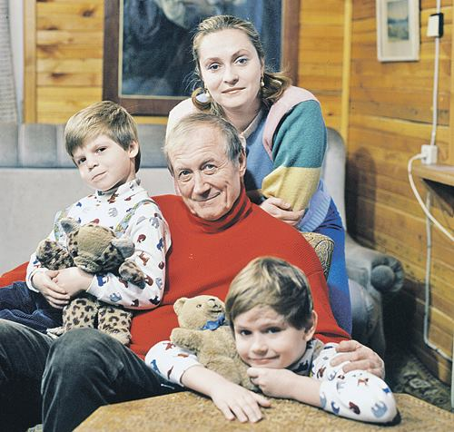
Последняя страничка «Вестника бахаи»

Дай бог слепцам глаза вернуть
и спины выпрямить горбатым.
Дай бог быть богом хоть чуть-чуть,
но быть нельзя чуть-чуть распятым.
Дай бог не вляпаться во власть
и не геройствовать подложно,
и быть богатым — но не красть,
конечно, если так возможно.
Дай бог быть тертым калачом,
не сожранным ничьею шайкой,
ни жертвой быть, ни палачом,
ни барином, ни попрошайкой.
Дай бог поменьше рваных ран,
когда идет большая драка.
Дай бог побольше разных стран,
не потеряв своей, однако.
Дай бог, чтобы твоя страна
тебя не пнула сапожищем.
Дай бог, чтобы твоя жена
тебя любила даже нищим.
Дай бог лжецам замкнуть уста,
глас божий слыша в детском крике.
Дай бог живым узреть Христа,
пусть не в мужском, так в женском лике.
Не крест — бескрестье мы несем,
а как сгибаемся убого.
Чтоб не извериться во всем,
Дай бог ну хоть немного Бога!
Дай бог всего, всего, всего
и сразу всем — чтоб не обидно...
Дай бог всего, но лишь того,
за что потом не станет стыдно.

«Дай Бог!»
Евгений Евтушенко, 1990 год.

